第5课《协商决定班级事务》教案设计
第三课时 共同决定要落实

课题 | 协商决定班级事务  第三课时 | 单元 | 第二单元 | 学科 | 道德与法治 | 年级 | 五年级
核心  素养  目标 | 政治认同：知道共同决定需要落实基本的要求，能够正确对待班级共同决定落实过程中遇到的问题，并尝试探究和解决生活中的类似问题。  道德修养：通过共同协商班级事务，尝试多途径解决问题，提升对班级建设的责任感。  法治观念：班级事务由班级成员共同决定。每个同学都要遵守并落实在行动中。  健全人格：班级事务由班级成员共同决定。大家要遵守决并落实在行动中。  责任意识：认识、体验决定班级事务的程序，初步形成规则意识和民主观念。在协商的过程中，学会与他人平等地交流与合作，积极参与集体活动。
重点 | 明确民主决策在班级管理中的重要作用，在班级中具有约束力，一旦形成，就应落实。
难点 | 学习如何解决执行班级决定过程中遇到的困难。

一、课前导入
- 交谈：在上一节课通过了秋游决定以后，班级里出现了一些小情况……
小红：我在投票的时候投的可是方案2，现在通过了方案1，我可不想去，还得交钱，还不如把钱留着买零食呢。
小军：我投票投了方案1，本来觉得好玩，但是现在想想干农活也太累了吧，我干嘛要做这种吃力不讨好的事情，我可不要做……
- 小小观察员：在决定作出以后，你还发现了什么呢？班级里出现了哪些小小的不同声音？
- 思考：遇到这些情况，我们应该怎么做呢？
- 读一读：一个小孩的故事
- 相关链接：认识契约精神
所谓“契约精神”是指一种自由、平等、守信的精神。它要求契约缔结的双方平等地享有权利、平等地履行义务，无人有超出契约的特权，违背契约者要受到制裁。
讨论：契约精神对你有和启示？
- 小结：班级成员集体形成的最终决定在班级中具有约束力。每个成员都要遵守共同的决定，并落实在行动中。

二、新知讲解
- 活动园：五（1）班开展冬季长跑活动的决定
- 师：五四班在长跑活动落实的过程中，一些同学出现了这样的想法，让我们来看看吧。
- 师：你怎么评价这些同学的想法呢？他们的行为对班级共同决定的落实有什么影响呢？请同学们思考一下，让我们来听听同学们的意见。
- 师：班级活动的落实中，你们有没有遇到这样的问题呢？
- 师：在班级的共同决定面前，是否应该存在这样的想法和做法？为什么？请同学们相互讨论一下（10秒），让我们来听听以下同学的意见。
- 师：班级的最终决定是班级成员集体形成的，对每个同学都具有约束力。决定执行的过程中，每个成员都是平等的，不应该存在享有特权的同学。执行标准要一致、稳定，任何人不能任意改动。
- 同学们思考一下，小强遇到了什么困难呢？
小强遇到的问题是班级社会实践的时间和自己的时间有冲突，所以他不想参加。
小强是因为自己没有特长，班级实践活动的时候没有可以展示的才艺，所以才不想参加的。
- 当班级决定形成后，如果你的意见和班级决定仍有分歧，你会怎么处理？我们可以不执行吗？
上次我们班举行重阳节敬老活动，我本来报名诗歌朗诵，但是已经有其他同学报名了，所以我就和别的同学一起跳舞，我觉得集体的利益重要。
我们小组商定雷锋月的活动方案,决定每周六下午去公园捡拾白色垃圾，但是我周六下午有英语课，我把英语课调了时间参加了第一次活动，我想再跟我们组的同学商量一下。
- 小结：班级决定公布后，一些同学如果有意见，可以向班级提出，但在作出新的决定前，仍要执行班级原有的规定。
- 续写小强的日记
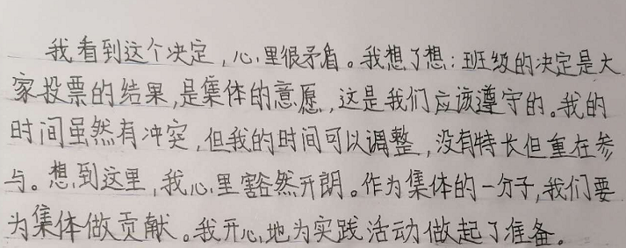
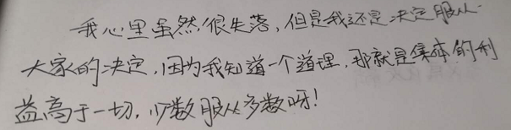
- 情境：我们十岁啦
我觉得召开班级十岁集体生日会这个活动特别好，可是我那天要参加篮球训练，调课很麻烦，班级投票时我投了反对票，但是反对的人数太少了，这个决定还是通过了。
我觉得生日会中亲子互动这个环节特别好，如果在家长和咱们的互动过程中,能够播放一些咱们和家长的合影，再配一些温馨一点的背景音乐，效果会更好。
我觉得在召开集体生日会时可以加入一些文艺节目，比如诗歌朗诵或者唱歌之类的，来表达我们对父母的感激之情。
- 小讨论
在落实班级决定过程中，如果有同学遇到困难或提出不同意见，我们该怎么办？
当班级决定出现问题时，我们是继续执行原决定，还是改变原决定？
- 解决困难小助手
执行班级共同决定遇到困难时，同学之间要互相帮助，协商解决。出现问题需要适当调整时，应该尽可能采纳同学们的建议。
面对班级协商中出现的问题和需求，我们还可以通过向老师以及相关专业机构的人员请教等多种途径协商解决。
- 情境：红星小学即将开展合唱比赛，五（1）班在班委会的组织下，小组分工，开始筹备。
- 第一组：商量合唱曲目与排练时间
- 第二组：商量参赛着装
- 你如何理解“成绩不是第一位的，团结合作才是第一位的”？
从共同协商到通过多种途径解决问题，我们变得越来越理性。如果每个同学都对班级建设抱有一颗负责任的心，勇于承担自己的责任，班级工作就会不断改进，同学关系就会更加融洽。
- 小结：团结协作的重要性

- 课堂总结
在落实班级共同决定的过程中，我们要坚持平等、集体、协商的观念，对班级建设抱有一颗负责任的心，勇于承担自己的责任。

